**8 bệnh thường gặp ở trẻ mầm non**

Trẻ nhỏ là nhóm người rất dễ mắc phải các loại bệnh thông thường, lý do là vì sức đề kháng của cơ thể còn yếu, nhất là nhóm trẻ ở lứa tuổi mầm non. Khi trẻ bắt đầu đi học, sự thay đổi môi trường sẽ làm thay đổi sức đề kháng của bé.

Dưới đây là những tổng hợp những căn **bệnh thường gặp ở trẻ mầm non**, bố mẹ hãy tĩm hiểu cùng *KidsOnline* để từ đó có những biện phòng ngừa và chữa trị cho các bệnh này nhé!

Sốt virus

Trong điều kiện bình thường cũng có những virus ký sinh trên đường hô hấp, tiêu hóa… Khi gặp điều kiện thuận lợi, chúng phát triển, xâm nhập cơ thể và gây bệnh. Các loại virus thường gây sốt gồm myxo, coxackie, entero, sởi, thủy đậu, viêm não Nhật Bản…

Virus có thể lây từ người này sang người khác, đặc biệt là nhiễm qua đường hô hấp, tiêu hóa, có thể gây thành dịch. Một trong các triệu chứng nổi bật của tình trạng nhiễm virus là sốt cao, thường từ 38-39oC, thậm chí 40-41oC. Trong cơn sốt, trẻ thường mệt mỏi và ít đáp ứng với các loại thuốc hạ sốt thông thường như paracetamol… Một số trẻ có thể đau đầu nhưng vẫn tỉnh táo, không kích thích, vật vã.

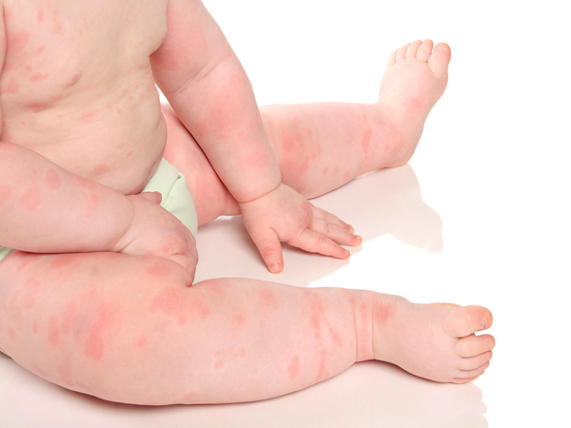

Dị ứng

Trẻ ở giai đoạn này rất dễ mẫn cảm với các yếu tố lạ của môi trường. Trong điều kiện ẩm thấp, các loan dị nguyên như nấm mốc, bọ nhà, lông thú vật… rất dễ làm trẻ bị dị ứng, mẩn ngứa, thậm chí lên cơn hen suyễn. Vì vậy, tùy từng mùa, cần cho trẻ mặc trang phục thích hợp và vệ sinh nhà, phòng, lớp học đầy đủ để trẻ có môi trường thật sự sạch sẽ.

Viêm phổi

Đây là một dạng viêm đường hô hấp cấp – nguyên nhân hàng đầu gây tử vong ở trẻ dưới 5 tuổi. Thế giới mỗi năm mất đi hơn 2 triệu trẻ vì căn bệnh này. Phần lớn các ca viêm phổi đều có thể được chữa trị hiệu quả bằng kháng sinh, song vấn đề ở đây là một khi đã nhiễm bệnh, trẻ nhỏ thường không thể chống đỡ lâu. Biểu hiện của bệnh là khó thở, sốt, ho, trẻ bỏ ăn, bỏ chơi, có thể kèm theo triệu chứng viêm long đường hô hấp trên. Bệnh thường diễn biến nhanh nếu không được điều trị kịp thời. Do đó, cần phải đưa trẻ đến bệnh viện khám và điều trị khẩn cấp ngay khi phát hiện các triệu chứng điển hình như thở gấp và co rút lồng ngực.

Viêm phế quản

Trẻ nhỏ rất dễ mắc viêm phế quản khi thời tiết thay đổi, giao mùa, tiếp xúc mầm bệnh từ cộng đồng, các đồ vật, đồ chơi trẻ em, môi trường không được vệ sinh khiến vi rút xâm nhập đường hô hấp và gây ra tình trạng viêm phế quản. Khi trẻ có biểu hiện ho, ho có đờm vàng, trắng, xanh lá chảy nước mũi trong, sưng họng, bỏ ăn sốt vừa hoặc cao, khó thở hay có cảm giác thắt ngực đau dưới xương ức hãy nghĩ ngay đến nguy cơ bé bị viêm phế quản và đưa trẻ đi khám để có hướng điều trị kịp thời tránh những biến chứng nguy hiểm như: Suy hô hấp, viêm phổi (do dễ bị bội nhiễm), xẹp phổi, viêm tai giữa…

Suy dinh dưỡng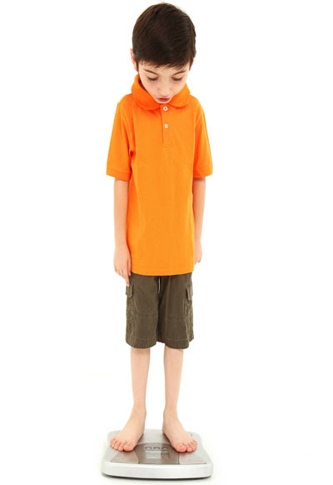

Chứng bệnh thiếu chất nghiêm trọng này thường đi theo sau các bệnh truyền nhiễm như sởi nhưng lại trực tiếp hoặc hỗ trợ những căn bệnh khác gây tử vong ở trẻ.

Triệu chứng dễ nhận biết là trẻ có biểu hiện biếng ăn,ăn ít, chậm tăng cân, đứng cân hoặc sụt cân. Ngoài ra trẻ còn dễ mắc các bệnh về đường hô hấp,tiêu chảy… nếu trẻ bị suy dinh dưỡng thường da xanh, trẻ hay buồn bực, quấy khóc, ít vui chơi, kém linh hoạt. các bắp thịt mềm nhão.Đặc biệt, trẻ suy dinh dưỡng thường chậm phát triển vận động: chậm biết lẫy, ngồi, bò, đi, đứng…

Nguyên nhân có nhiều, tuy nhiên phần lớn liên quan kiến thức dinh dưỡng, thiếu sữa mẹ, cho trẻ ăn chưa đủ nhu cầu, chế độ ăn không cân đối, chưa chăm sóc tốt dinh dưỡng trong thời gian trẻ bệnh…

Suy dinh dưỡng ở trẻ em ảnh hưởng đến phát triển thể lực, trí lực, sức khỏe và bệnh tật của trẻ trước mắt và lâu dài. Trẻ suy dinh dưỡng thấp còi có nguy cơ thấp chiều cao ở tuổi trưởng thành ảnh hưởng tầm vóc nòi giống dân tộc

Vì vậy việc theo dõi cân nặng theo biểu đồ tăng trưởng là rất cần thiết và phải làm thường xuyên ở tuổi này. Khi thấy có dấu hiệu bất thường cần đưa trẻ đi khám bệnh để có biện pháp xử lý cần thiết.

Rối loạn tiêu hóa

Thường xuất hiện sớm nếu nguyên nhân gây sốt do virus đường tiêu hóa. Có thể trẻ nôn nhiều lần nhưng thường xuất hiện sau khi ăn. Không có các biểu hiện nhiễm khuẩn. Ngoài ra một số trẻ có biểu hiện phát ban, viêm hạch, đau mắt…

Các triệu chứng trên thường xuất hiện rất rầm rộ và sau 3-5 ngày sẽ giảm dần rồi mất đi, trẻ trở lại bình thường. Tuy nhiên, sốt virus dễ gây thành dịch nên khi trẻ bị nhiễm bệnh cần cách ly ngay, không nên cho trẻ đến trường. Một số bệnh do virus đã có vaccine như viêm não Nhật Bản, sởi, quai bị, Rubella… Vì vậy cha mẹ cần quan tâm đến việc tiêm vaccine phòng bệnh cho trẻ.

Nhiễm giun

Giun đũa, giun kim là loại ký sinh trùng trẻ dễ bị nhiễm nhất trong lứa tuổi này. Tay trẻ thường bẩn bởi động tác di chuyển cần sự hỗ trợ của tay, sàn nhà nếu không được vệ sinh sạch sẽ thường xuyên sẽ có rất nhiều trứng giun đũa, giun kim. Một thói quen khác của trẻ trong thời kỳ này là mút tay cũng làm tăng nguy cơ bị nhiễm giun. Những trẻ nhiễm giun thường tăng cân chậm, suy dinh dưỡng, bụng trướng to. Tình trạng này được khắc phục tốt sau khi tiến hành tẩy giun.

Chứng bệnh thiếu chất nghiêm trọng này thường đi theo sau các bệnh truyền nhiễm như sởi nhưng lại trực tiếp hoặc hỗ trợ những căn bệnh khác gây tử vong ở trẻ. Nguyên nhân là do tình trạng thiếu thốn thực phẩm hoặc mắc bệnh viêm nhiễm, thậm chí là do cả hai. Vì vậy việc theo dõi cân nặng theo biểu đồ tăng trưởng là rất cần thiết và phải làm thường xuyên ở tuổi này. Khi thấy có dấu hiệu bất thường cần đưa trẻ đi khám bệnh để có biện pháp xử lý cần thiết.

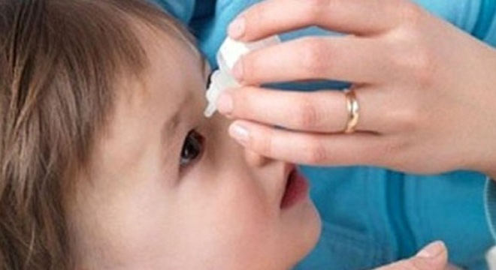

*Các bệnh thường gặp ở trẻ mầm non*

Đau mắt đỏ

Mắt đỏ là tình trạng sưng viêm màng kết của mắt, nguyên nhân là do virus hoặc vi khuẩn. Vì vậy đây là một chứng bệnh rất dễ lây lan trong cộng đồng. Thuốc thông thường và hữu hiệu là loại kháng sinh nhỏ mắt hoặc thuốc mỡ bôi. Đắp mắt bằng khăn sạch ẩm, ấm hoặc lạnh có tác dụng giảm sự khó chịu cho mắt của trẻ.